PROGRAM DE AUDIENȚE
MONITORIZAREA PROGRAMELOR PRIVIND ACCESUL LA EDUCAȚIE

ZIUA | INTERVALUL ORAR
LUNI | 12.00-15.00
MIERCURI | 14.00-16.00
JOI | 15.00-16.00

Inspector școlar,
Prof. Mihai Simona-Maria

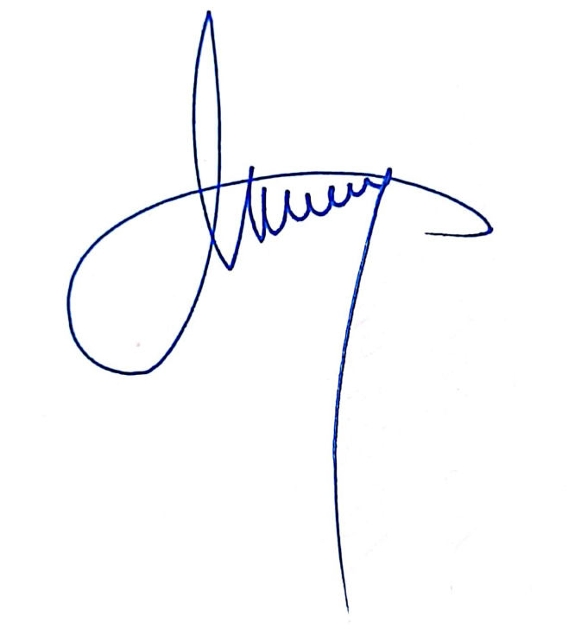

AN ȘCOLAR 2022-2023

